Proposal Project
Aplikasi Manajemen RT RW

Dosen Pengampu :
Muhammad Singgih Zulfikar Ansori, S.Pd., M.T.I ; Endy Muhardin, S.T., M.E. ;
Kus Andriadi, S.Kom., M.T.I. ; Galih Kurniawan Sidik, M.Kom

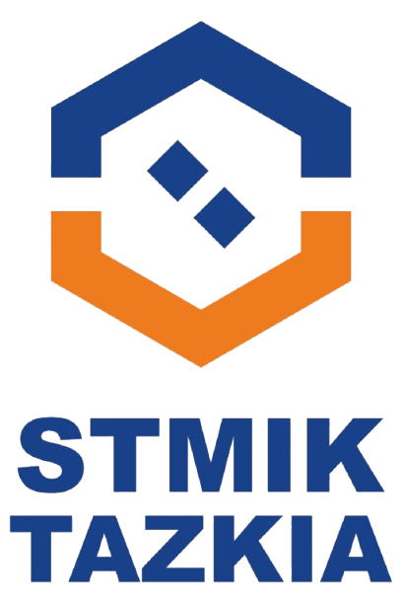

Disusun Oleh :

Azmi Ittaqi Hammami (241572010007)
Amanda Wijayanti (241572010006)
Muhammad Nabil Thoriq (241572010010)

Sekolah Tinggi Manajemen Informatika dan Komputer TAZKIA.
Jl. Raya Dramaga Blok Radar Baru No.8, RT.03/RW.03, Margajaya, Kec. Bogor Bar., Kota Bogor, Jawa Barat 16116, Indonesia

BAB I

Pendahuluan

1.1 Latar Belakang
Kegiatan administrasi di tingkat Rukun Tetangga (RT) dan Rukun Warga (RW) memiliki peran penting dalam mendukung tata kelola masyarakat. Namun, pada praktiknya, sebagian besar administrasi RT/RW masih dilakukan secara manual, baik dalam pendataan warga, pencatatan kegiatan, maupun pengajuan surat-menyurat. Proses manual ini menimbulkan berbagai kendala, seperti data yang tidak akurat, sulit diperbarui, dan tidak adanya sistem pelacakan surat yang efisien.
Selain itu, komunikasi antara pengurus dan warga masih terbatas, biasanya hanya melalui papan pengumuman atau grup pesan singkat. Akibatnya, tidak semua warga mendapatkan informasi dengan cepat dan merata. Kondisi ini menunjukkan adanya kebutuhan akan sistem digital yang dapat mempermudah pengelolaan administrasi dan mempercepat penyebaran informasi di lingkungan RT/RW.
Berdasarkan permasalahan tersebut, tim pengembang mengusulkan pembangunan Aplikasi Manajemen RT/RW. Aplikasi ini dirancang untuk mendigitalisasi proses informasi ruang lingkup, komunikasi, dan pengelolaan data warga agar menjadi lebih efisien, transparan, dan terorganisasi. Sistem ini diharapkan dapat menjadi solusi nyata terhadap permasalahan yang sering dihadapi masyarakat di lingkungan RT/RW.

1.2 Kondisi Eksisting
Permasalahan yang dihadapi dalam pengelolaan lingkungan RT/RW pada umumnya adalah masih dilakukannya administrasi secara manual, baik dalam pencatatan data warga, maupun alur pengajuan surat. Hal ini seringkali menimbulkan beberapa kendala, seperti data yang tidak terbarui, kesulitan dalam pendataan, serta tidak adanya pelacakan status surat berjenjang RT→RW.

Selain itu, komunikasi antar warga dan pengurus masih sangat terbatas. Informasi biasanya disampaikan melalui papan pengumuman atau grup pesan singkat yang tidak selalu efektif, sehingga sebagian warga kerap tidak mendapatkan informasi dengan cepat. Kondisi ini menunjukkan adanya kebutuhan akan sistem yang mampu mendukung komunikasi yang lebih efisien dan terintegrasi.

Aplikasi Manajemen RT/RW yang diusulkan akan menjadi solusi dari permasalahan tersebut. Melalui aplikasi ini, pendataan warga dapat dilakukan secara digital dan lebih akurat, serta pengumuman dan informasi kegiatan dapat tersampaikan dengan cepat dan merata. Dengan demikian, aplikasi ini memiliki relevansi yang kuat terhadap masalah nyata yang terjadi di lingkungan RT/RW.

1.3 Rumusan Masalah
Berdasarkan latar belakang dan kondisi eksisting tersebut, maka rumusan masalah dalam proyek ini adalah sebagai berikut:
- Bagaimana cara mendigitalisasi proses administrasi RT/RW agar lebih efisien dan akurat?
- Bagaimana merancang sistem yang dapat memfasilitasi komunikasi antara warga dan pengurus secara cepat dan terstruktur?
- Bagaimana sistem dapat membantu pengurus dalam pendataan, pengumuman, serta layanan administrasi secara daring?

1.4 Tujuan
Tujuan dari pengembangan Aplikasi Manajemen RT/RW ini adalah:
- Membangun sistem digital untuk mempermudah dan mempercepat pendataan warga.
- Menyediakan sarana komunikasi efektif antara warga, RT, dan RW.
- Memungkinkan layanan administrasi warga dilakukan secara online tanpa tatap muka langsung.
- Meningkatkan efisiensi, transparansi, dan keteraturan dalam pengelolaan administrasi lingkungan.

1.5 Harapan
Dengan adanya aplikasi ini, diharapkan proses administrasi RT/RW dapat berjalan secara digital, cepat, dan terkoordinasi dengan baik. Aplikasi ini juga diharapkan:
- Membantu pengurus dalam mengelola data warga dengan lebih teratur.
- Memudahkan warga dalam mengakses informasi dan layanan administrasi tanpa harus datang langsung.
- Meningkatkan transparansi dan partisipasi warga dalam kegiatan lingkungan.
- Menjadi contoh awal digitalisasi pemerintahan tingkat komunitas.

BAB II

Ruang Lingkup

2.1 Jadwal
Fokus MVP: Implementasi di Fase Awal akan diprioritaskan pada Modul 1 (Otentikasi) dan Modul 2 (Manajemen Data Warga).
No | Fase | Aktivitas | Durasi | PIC
1. | Inisiasi | Kick-off Meeting | 1 Pekan | Project Manager
1. | Inisiasi | Identifikasi Kebutuhan pengurus & Warga | 2 Pekan | Project Manager, UI/UX Designer
1. | Inisiasi | Penyusunan Dokumen Kebutuhan | 2 Pekan | Project Manager
2. | Analisis | Analisis Proses Bisnis RT/RW | 2 Pekan | Project Manager
2. | Analisis | Finalisasi Kebutuhan Sistem | 1 Pekan | Project Manager, Stakeholder
2. | Analisis | Persetujuan Stakeholder | 1 Pekan | Sign-off Kebutuhan
3. | Desain | Desain Arsitektur Sistem | 3 Pekan | Backend Developer
3. | Desain | Desain Database | 3 Pekan | Backend Developer
3. | Desain | Desain UI/UX (wireframe & prototype) | 2 Pekan | UI/UX Designer
4. | Implementasi | Pengembangan Backend (API, database) | 3 Pekan | Backend Developer
4. | Implementasi | Pengembangan Frontend (UI,Integrasi) | 3 Pekan | Frontend Developer
4. | Implementasi | Integrasi & Build Aplikasi | 2 Pekan | Build Aplikasi Siap Uji Coba
5. | Testing & QA | Unit Testing | 2 Pekan | Unit Testing
5. | Testing & QA | Integration Testing | 2 Pekan | Integration Testing
5. | Testing & QA | User Acceptance Test (UAT) | 2 Pekan | Feedback Hasil UAT
6. | Development | Deployment ke server/hosting | 3 Pekan | Online
6. | Development | Training Pengurus RT/RW | 1 Pekan | Training
7. | Monitoring & Evaluasi | Evaluasi Pasca Implementasi | 1 Pekan | Project Manager
7. | Monitoring & Evaluasi | Perbaikan berdasarkan feedback | 3 Pekan | Tim Developer

https://docs.google.com/spreadsheets/d/10KZhLZOSwRdhgT2rDMI09D1DJyf1KPrM9TZ0eroP9RY/edit?gid=1995602778#gid=1995602778

2.2 Kebutuhan Fungsional
Fokus MVP: Implementasi di Fase Awal akan diprioritaskan pada Modul 1 (Otentikasi) dan Modul 2 (Manajemen Data Warga).

Modul 1: Manajemen Otentikasi & Akses
FR ID | Kebutuhan Fungsional Rinci | Peran
FR-1.1 | Sistem harus menyediakan alur Pendaftaran Akun Super Admin RW sebagai akun pertama yang dibuat. | RW
FR-1.2 | Sistem harus secara otomatis membuat Kode Wilayah RW Unik (terstruktur) setelah akun Super Admin RW berhasil diaktifkan. | RW
FR-1.3 | Sistem harus memungkinkan Super Admin RW membuat dan mengaktifkan akun Admin RT dengan menetapkan wilayah RT yang dikelola. | RW
FR-1.4 | Sistem harus memungkinkan semua peran untuk Login menggunakan username atau email dan kata sandi. | Semua
FR-1.5 | Sistem harus memungkinkan Warga mendaftar mandiri dengan memasukkan Kode Unik RT wilayahnya. | Warga
FR-1.6 | Sistem harus memiliki fitur Lupa Kata Sandi untuk semua peran melalui verifikasi. | Semua
FR-1.7 | Sistem harus membatasi akses Admin RT hanya pada data dan fitur yang terkait dengan wilayah RT-nya. | RT

Modul 2: Manajemen Data Warga
FR ID | Kebutuhan Fungsional Rinci | Peran
FR-2.1 | Sistem harus menampilkan tabel data seluruh warga (Nama, NIK, KK, Kontak) dari semua RT yang dapat difilter. | RW
FR-2.2 | Sistem harus menampilkan tabel data warga yang hanya terbatas pada wilayah RT-nya. | RT
FR-2.3 | Sistem harus menyediakan formulir bagi Admin RT untuk menginput, mengedit, dan menghapus data warga di wilayahnya. | RT
FR-2.4 | Sistem harus menampilkan daftar akun Warga dengan status "Menunggu Verifikasi" di dashboard Admin RT. | RT
FR-2.5 | Sistem harus memungkinkan Admin RT memverifikasi dan mengaktifkan akun Warga (mengubah status menjadi "Aktif") setelah membandingkan data dokumen fisik. | RT
FR-2.6 | Sistem harus menyediakan fitur bagi Warga untuk mengedit data pribadinya, yang perubahannya akan menunggu persetujuan Admin RT. | Warga

BAB III

Metode

3.1 Metode Pengembangan Metode yang digunakan dalam pengembangan Aplikasi Manajemen RT/RW adalah metode Waterfall. Metode ini dipilih karena memiliki alur kerja yang sistematis dan terstruktur, sehingga setiap tahap dapat diselesaikan dengan baik sebelum berlanjut ke tahap berikutnya. Adapun tahapan dalam metode Waterfall meliputi:Sistem

- Analisis Kebutuhan (Requirement Analysis)
Pada tahap ini dilakukan proses identifikasi terhadap kebutuhan pengguna, baik pengurus RT/RW maupun warga. Data diperoleh melalui wawancara dan observasi terhadap proses administrasi manual yang berjalan. Hasil dari tahap ini berupa dokumen kebutuhan sistem (Software Requirement Specification).
- Desain Sistem (System Design)
Tahap ini meliputi perancangan arsitektur sistem, desain database, serta desain antarmuka pengguna (UI/UX). Perancangan dilakukan menggunakan wireframe(figma) dan prototype untuk memudahkan pemahaman alur aplikasi oleh pengguna.
- Implementasi (Implementation)
Setelah desain disetujui, sistem mulai dikembangkan menggunakan bahasa pemrograman Dart dengan framework Flutter untuk sisi frontend, dan Firebase/MySQL untuk basis data serta API backend. Implementasi difokuskan pada pengembangan fitur utama seperti pendataan warga, pengumuman, dan layanan administrasi digital.
- Pengujian (Testing)
Tahap ini bertujuan memastikan seluruh fungsi aplikasi berjalan sesuai kebutuhan. Pengujian dilakukan melalui:
  - Unit Testing: menguji setiap komponen aplikasi secara terpisah.
  - Integration Testing: menguji keterhubungan antar modul sistem.
  - User Acceptance Testing (UAT): melibatkan pengguna RT/RW untuk menilai kemudahan dan kesesuaian aplikasi dengan kebutuhan nyata.
- Penerapan dan Pemeliharaan (Deployment & Maintenance)
Setelah aplikasi dinyatakan layak, sistem diunggah ke server atau hosting agar dapat digunakan secara online. Tim pengembang juga melakukan pelatihan singkat kepada pengurus RT/RW serta pemeliharaan sistem secara berkala untuk memperbaiki bug dan menyesuaikan dengan kebutuhan pengguna di masa depan.

3.2 Metode Pengumpulan Data
Untuk mendapatkan kebutuhan sistem yang akurat, digunakan beberapa teknik pengumpulan data, yaitu:
- Observasi: mengamati langsung kegiatan administrasi RT/RW yang masih dilakukan secara manual.
- Wawancara: melakukan wawancara dengan pengurus RT/RW dan beberapa warga untuk mengetahui kendala yang dihadapi.
- Studi Pustaka: menelaah referensi terkait sistem informasi administrasi warga dan penerapan teknologi berbasis web dan mobile.

3.3 Alat dan Teknologi yang Digunakan
Dalam pengembangan aplikasi ini digunakan beberapa perangkat dan teknologi, yaitu:
- Bahasa Pemrograman: Dart (Flutter)
- Database: Firebase / MySQL
- Tools Pengembangan: Android Studio, VS Code
- Desain Antarmuka: Figma
- Sistem Operasi: Windows 10
- Metode Versi Kontrol: GitHub

3.4 Deskripsi Alur Sistem
Alur utama aplikasi terdiri dari:
- Admin RT/RW dapat mengelola data warga, membuat pengumuman, dan memverifikasi pengajuan surat.
- Warga dapat mengakses profil lingkungan, melihat informasi kegiatan, serta mengajukan surat atau permohonan administrasi secara daring.
- Sistem mencatat seluruh aktivitas dalam basis data sehingga proses administrasi menjadi lebih cepat, transparan, dan terdokumentasi.

3.5 UML (Unified Modeling Language)

- Use Case Diagram
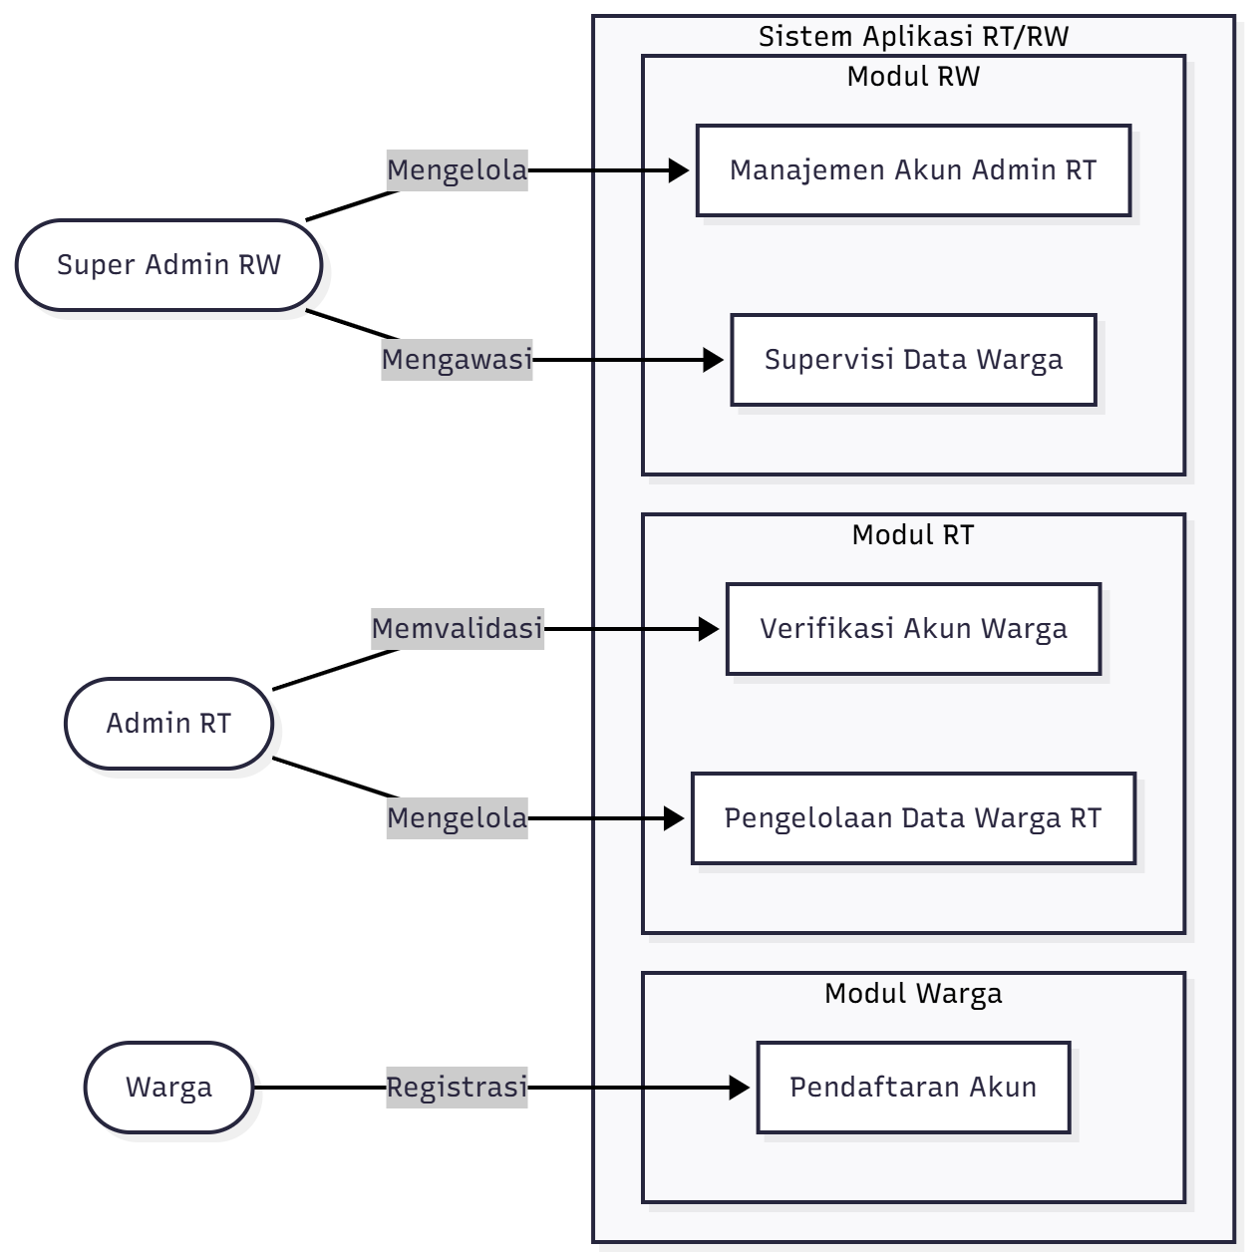

- Class Diagram
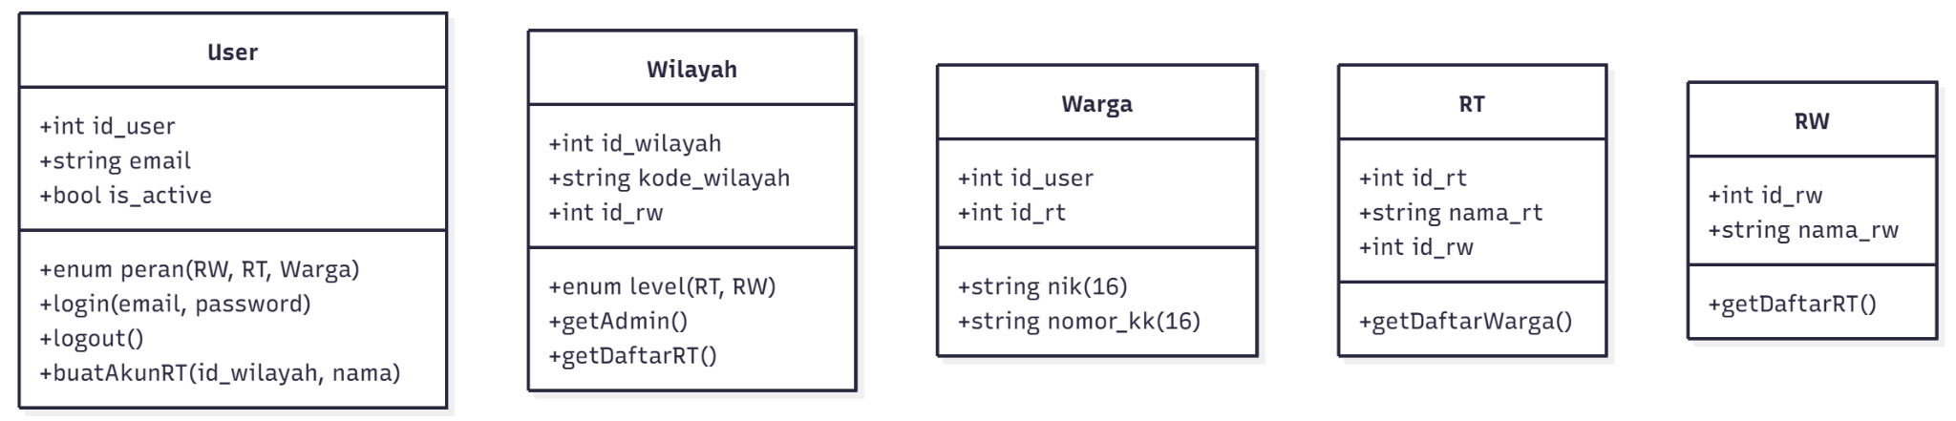

ERD Skema Database

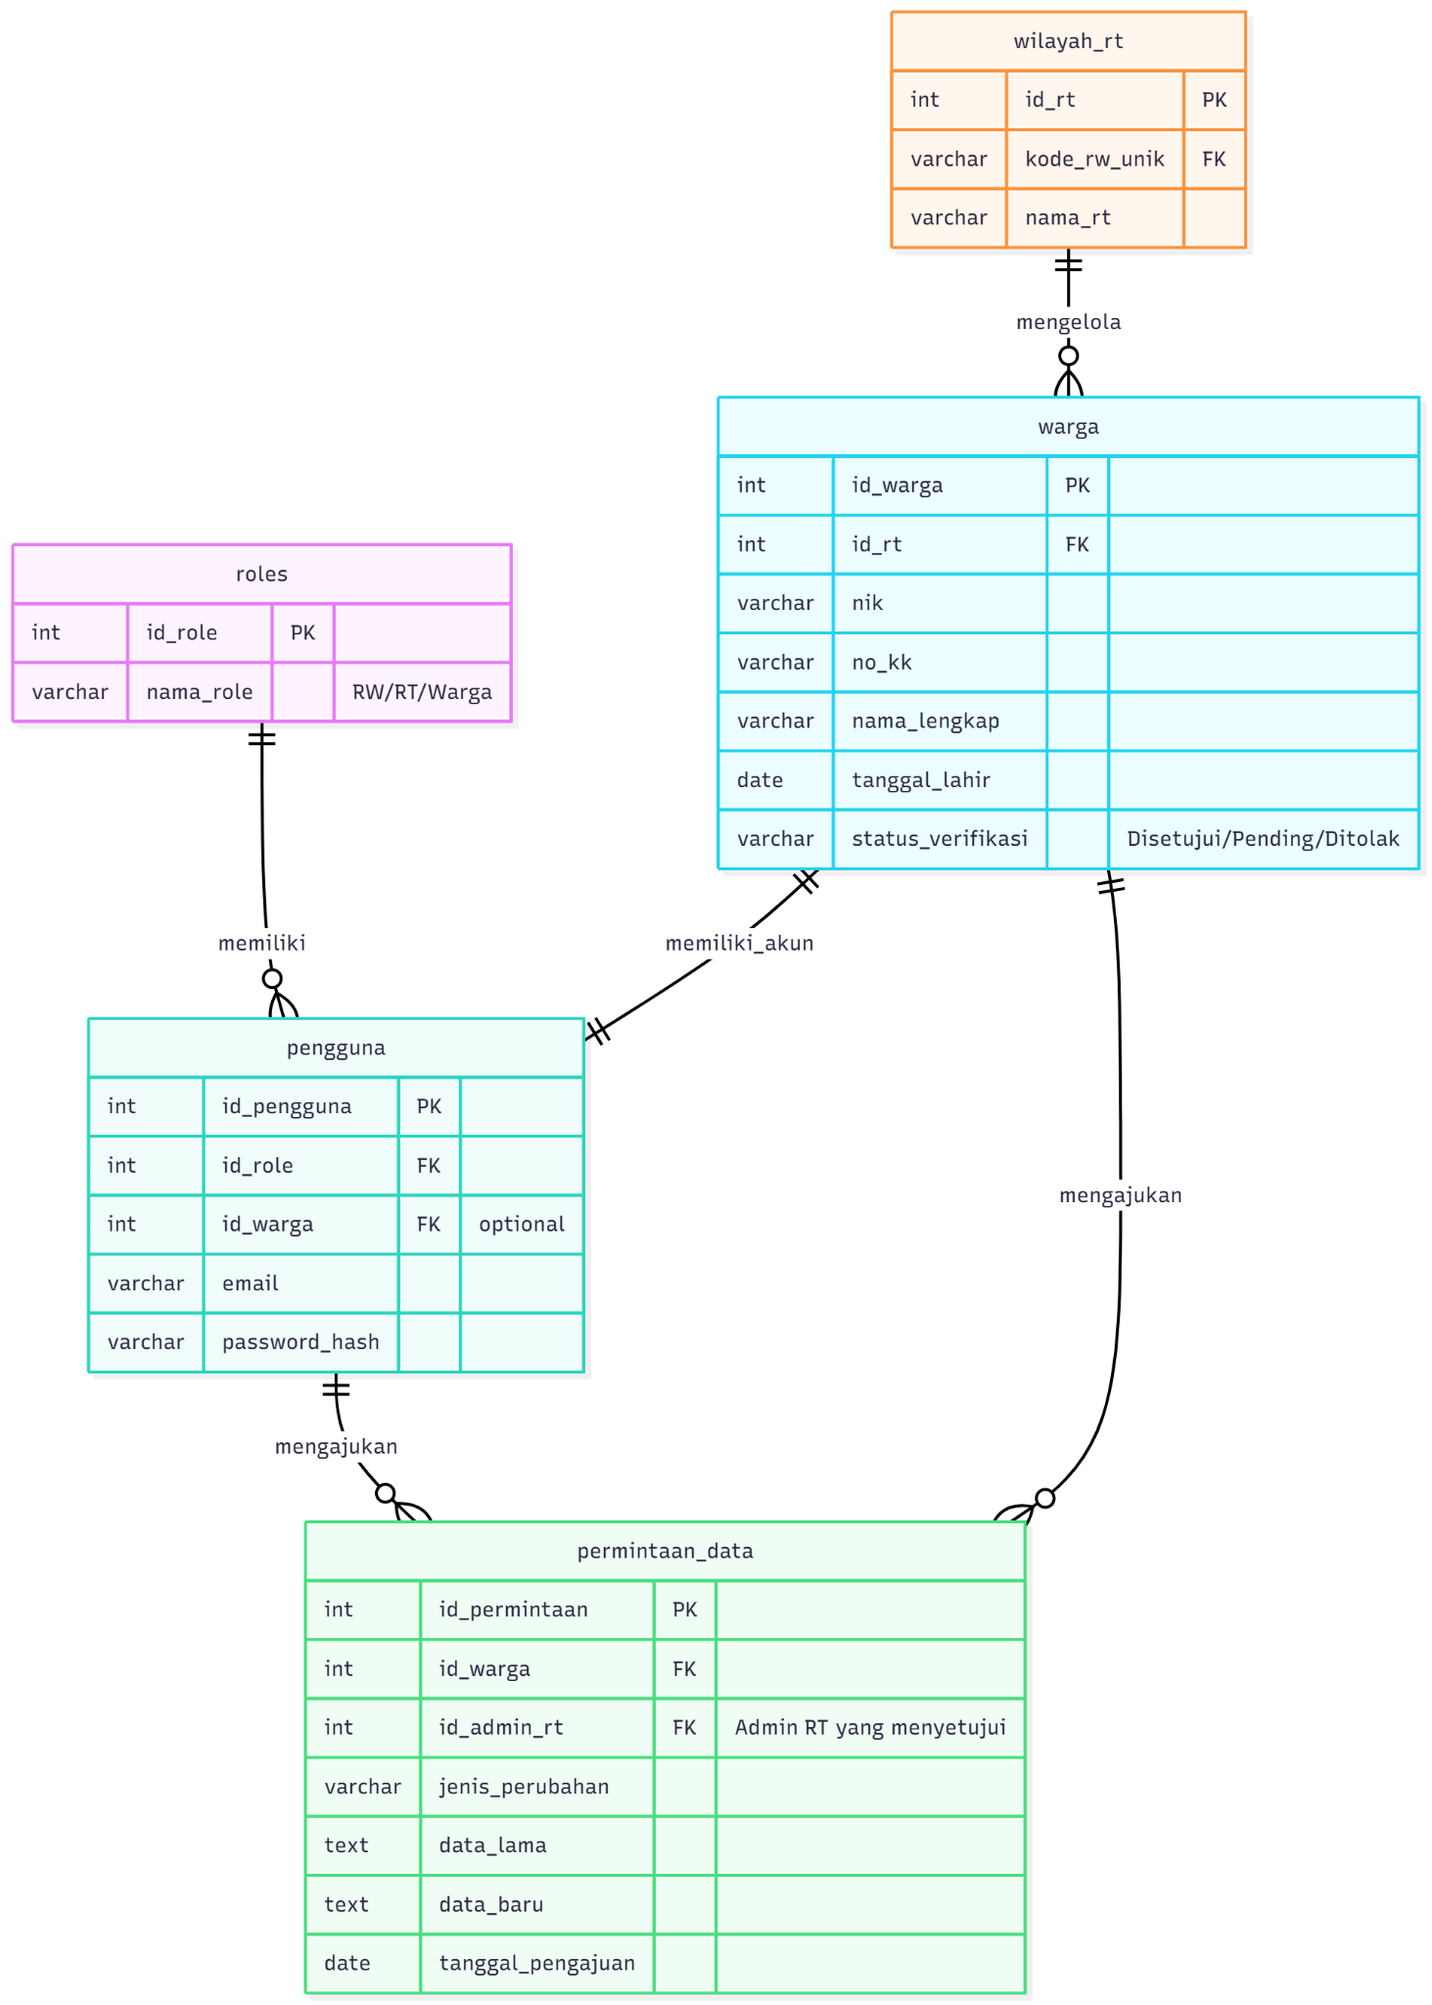

BAB IV

UI Design

4.1 UI Design Super Admin RW
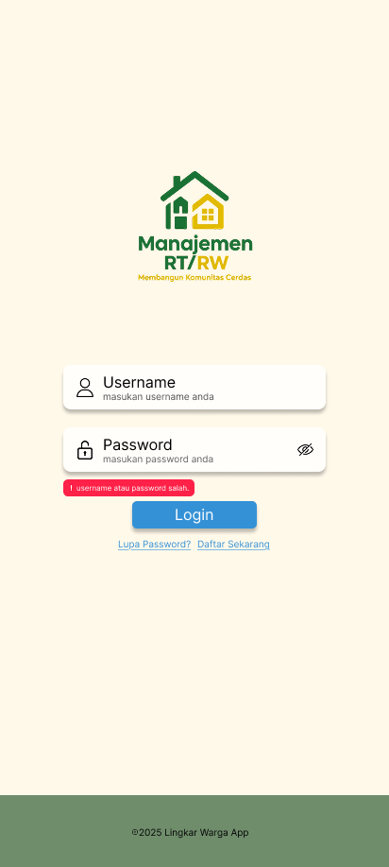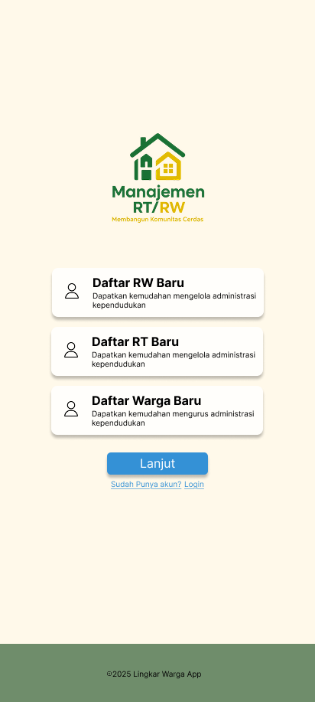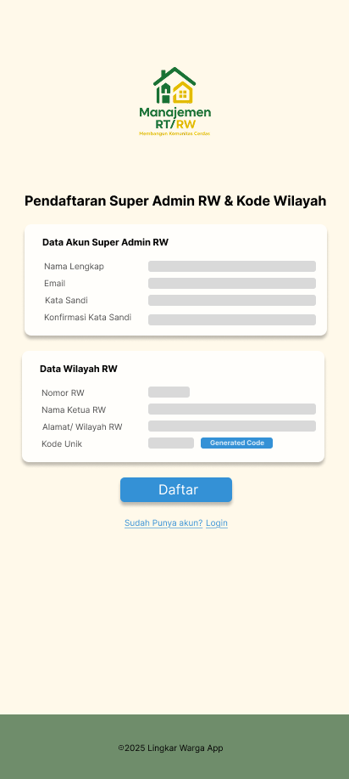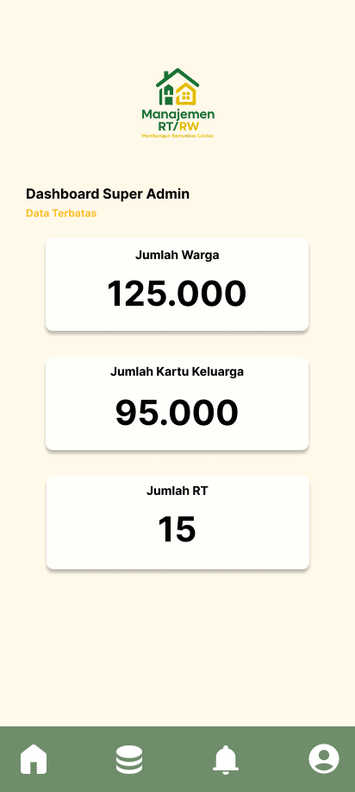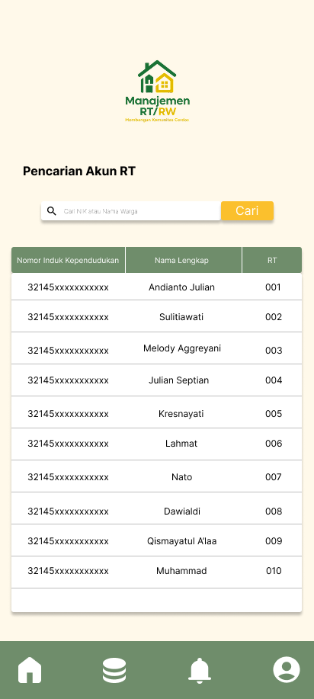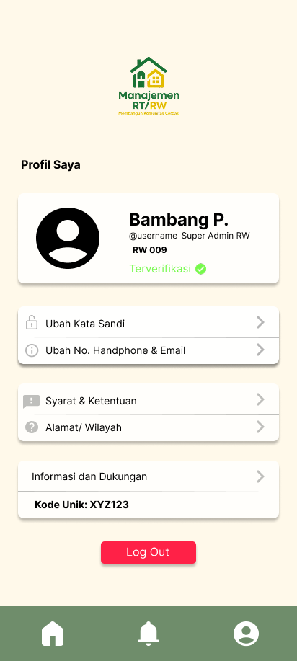

4.2 UI Design Admin RT
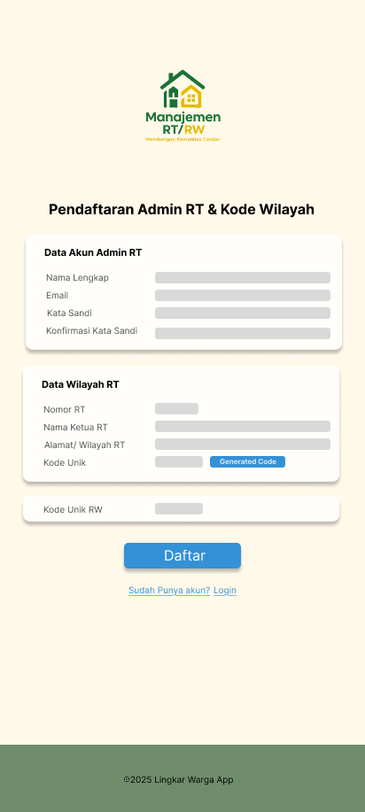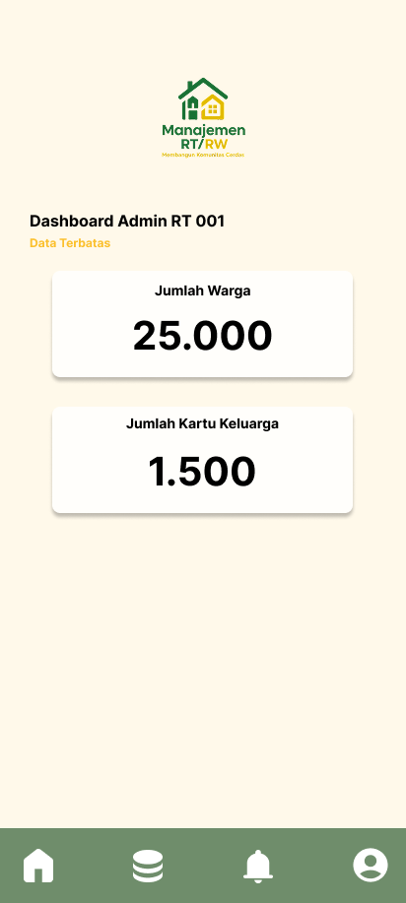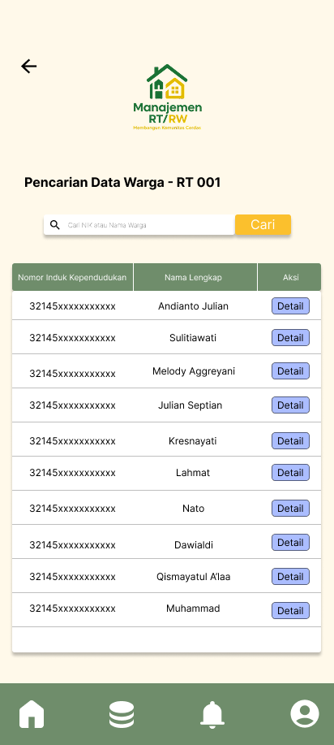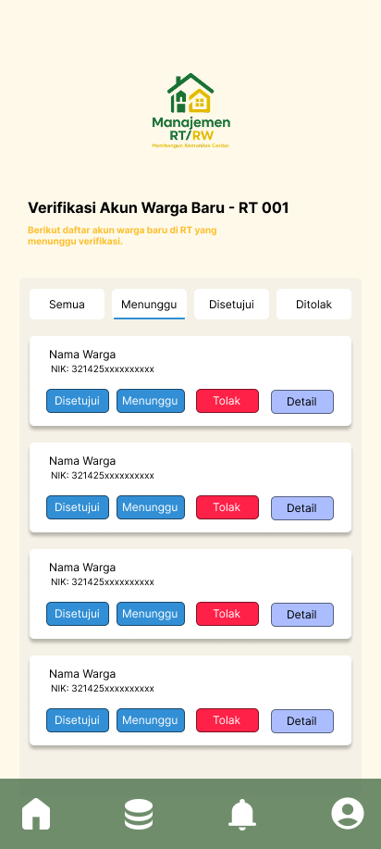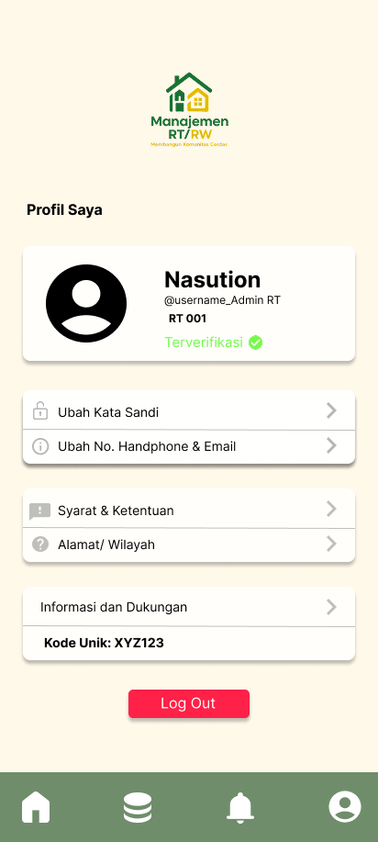

4.3 UI Design Warga
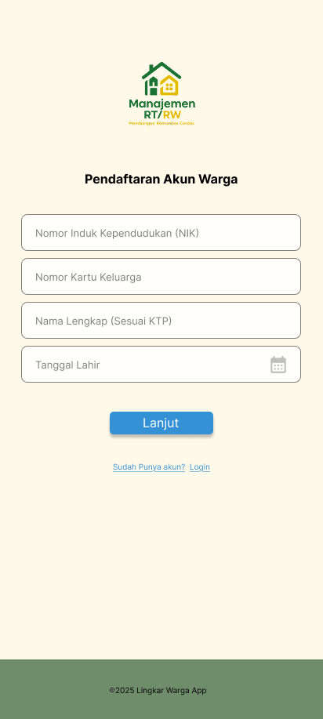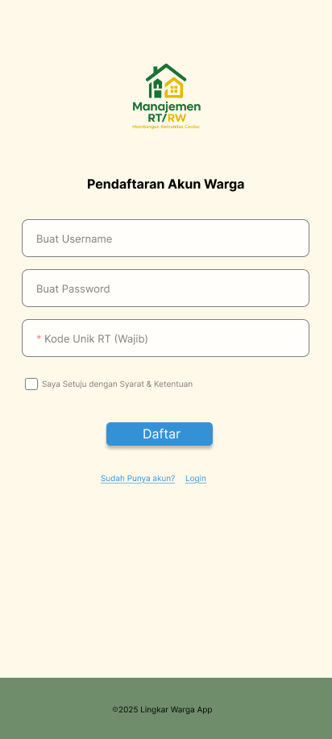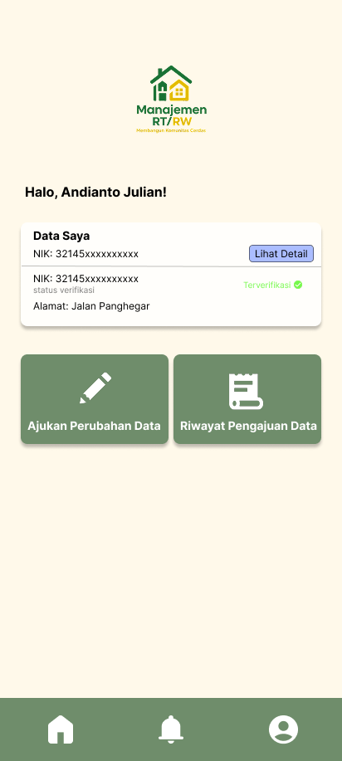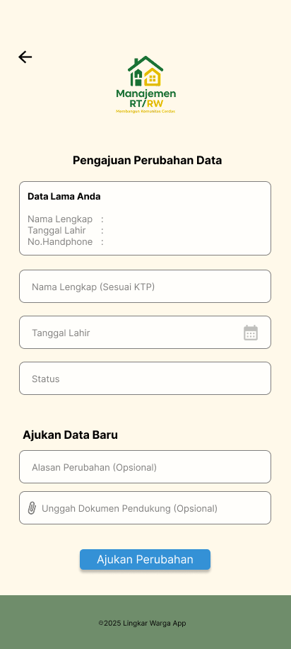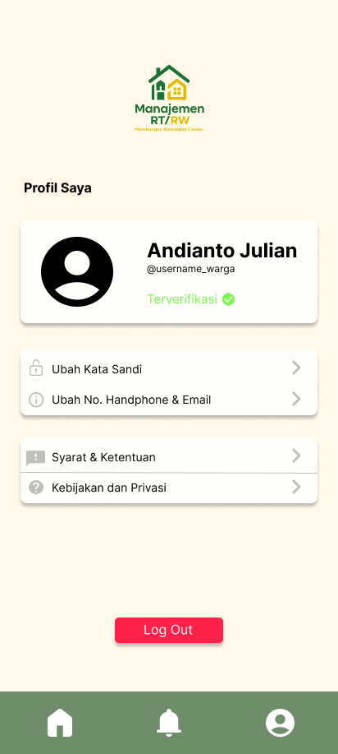

4.4 UI Pelengkap
